«Мальчик с пальчик»

Сказка Шарля Перро

Пересказ с французского Б. Дехтерева

(иллюстрации Дехтярёва).

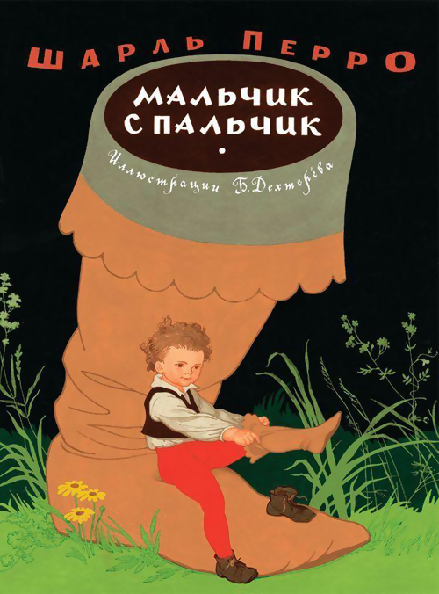

Жил когда-то дровосек с женой, и было у них семеро детей. Все семеро — мальчуганы: три пары близнецов и еще один, самый младший. Этому малышу едва лет семь исполнилось. И до чего же он был мал! Родился он совсем крохотным. Право, не больше мизинчика. И рос плохо. Так и прозвали его: Мальчик с пальчик
Зато какой он смышленый, разумный!
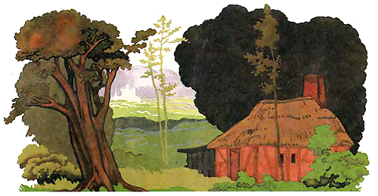
Жили они очень бедно, дровосеку трудно было прокормить такую большую семью. А тут еще выдался неурожайный год, и в стране наступил страшный голод. Беднякам и совсем туго пришлось.
Как-то вечером, когда мальчики улеглись спать, дровосек присел с женой к огню и сказал:
— Ну, как нам быть? Ты сама видишь, мне детей не прокормить. А каково нам будет, когда наши ребятишки станут у нас на глазах один за другим умирать от голода? Давай лучше заведем их в лес и там оставим. Пусть уж разом погибнут все вместе, и мы не будем видеть их смерти. А может, им и посчастливится спастись — тут все-таки есть надежда.
— Как! — в ужасе воскликнула жена дровосека. — Неужели мы должны сами бросить своих детей на погибель?
У дровосека у самого сердце сжималось от горя, но он принялся уговаривать жену. Он сказал, что все равно всем им не избежать голодной смерти. Пусть уж поскорей придет конец.
Пришлось ей согласиться, и она легла спать, заливаясь слезами.
А Мальчик с пальчик во время их разговора не спал: он забрался под скамейку, на которой сидел отец, и все слышал. Он так и не заснул в ту ночь, все думал, что теперь делать. И придумал.

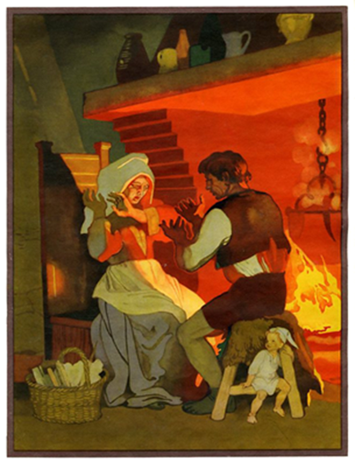
Чуть свет вышел он потихоньку из дому и побежал на берег ручья. Там он набрал много белых камешков, сунул их в карманы и вернулся домой.
Утром, когда и остальные ребятишки встали, отец с матерью кое-как покормили их всех и повели в лес. Мальчик с пальчик шел последним. Он то и дело вынимал из кармана белые камешки и бросал их позади себя на дорогу.

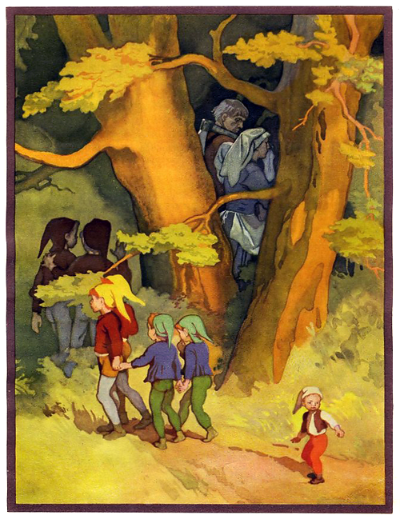
Шли они долго и пришли в глухую лесную чащу. Дровосек принялся рубить дрова, а братья собирать хворост. Мальчуганы усердно занялись делом. Тогда дровосек с женой стали потихоньку отходить от них и наконец совсем скрылись.
Немного погодя мальчики заметили, что остались одни, и начали громко кричать и плакать от страха. Не испугался только Мальчик с пальчик.
— Не бойтесь, братцы, — сказал он.— Я знаю, как нам вернуться. Ступайте за мной. И он вывел их из леса той дорогой, по какой они шли туда: белые камешки указывали ему путь.
Но сразу войти в дом ребятишки побоялись. Они притаились у двери, чтобы послушать, о чем говорят отец с матерью.
А случилось так, что когда дровосек с женой возвратились из лесу, их ждала большая удача.
Богатый сосед прислал им свой долг, десять золотых монет, — это были деньги за очень давнюю работу, бедняк уже и не надеялся получить их.
Дровосек тотчас послал жену к мяснику. Она купила много мяса и сварила его.
Теперь изголодавшиеся люди могли наконец наесться досыта.
Но им и кусок в горло не шел.
— Где-то наши бедные ребятишки? — сказала, плача, жена дровосека.— Что с ними? Одни в дремучем лесу. Может, их уже волки съели. И как это мы решились бросить своих родных детей? И зачем только я тебя послушала!
У дровосека у самого было горько на душе, но он молчал.
— Где вы, где вы, бедные мои детки? — повторяла его жена, плача все громче.
Мальчуганы не выдержали и закричали все разом:
— Мы тут! Мы тут!
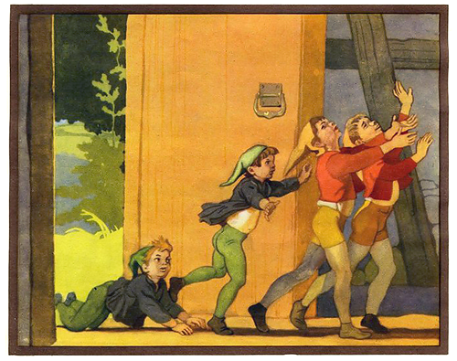
Мать бросилась отворять дверь, увидела своих детей и стала обнимать и целовать их.
— Ах, как я рада, что снова вижу вас, дорогие мои! Уж как, должно быть, вы устали и проголодались! Сейчас я вас накормлю.

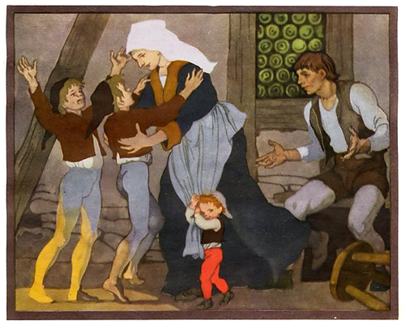

Ребятишки живо уселись за стол и так накинулись на еду, что любо было смотреть. А после ужина все семеро стали наперебой рассказывать, как страшно им было в лесу и как Мальчик с пальчик привел их домой.
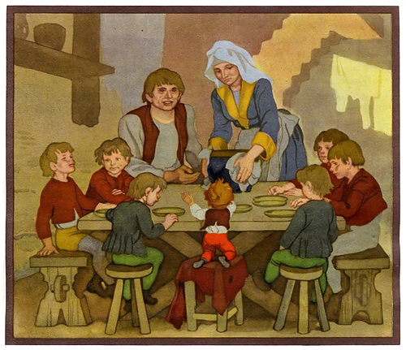
Все были счастливы: и дети и родители.
Но счастье их длилось недолго.
Скоро деньги были истрачены, и опять начался голод.
Дровосек с женой совсем пришли в отчаяние и решили снова завести детей в лес.
Мальчик с пальчик опять подслушал разговор отца с матерью. Он подумал поступить как и в тот раз: сбегать к ручью и набрать там белых камешков. Но это ему не удалось. Дверь в доме была заперта крепко-накрепко.

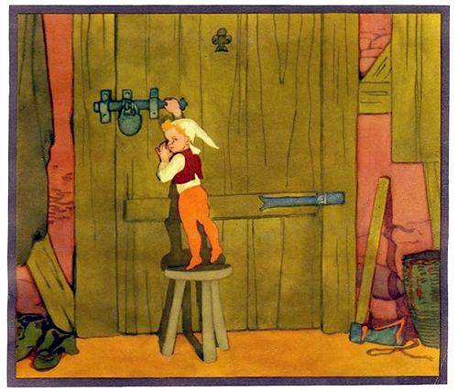

Мальчик с пальчик не знал, что и придумать. Когда мать дала всем семерым сыновьям на завтрак по куску хлеба, он не стал есть свою долю. Он спрятал хлеб в карман, чтобы по дороге бросать вместо камешков хлебные крошки.
Теперь родители завели детей еще дальше от дома, в самую глубь темного, дремучего леса. И опять они заставили мальчиков собирать хворост, а сами тайком убежали от них.
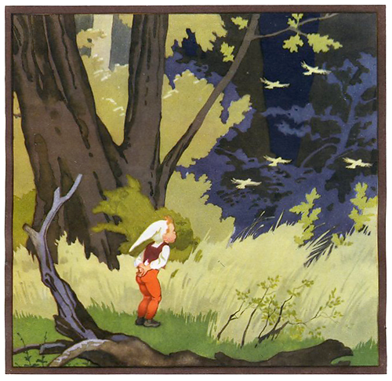
Мальчик с пальчик не очень тревожился. Он думал, что легко найдет дорогу назад по хлебным крошкам. Но он не нашел ни одной крошки: все поклевали птицы.
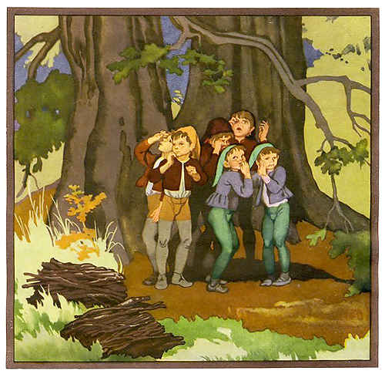
Тут братья совсем перепугались и, громко плача, побрели куда глаза глядят. Все глубже и глубже забирались они в лесную чащу.
Наступала ночь, поднялся сильный ветер. Детям стало еще страшнее. Они еле держались на ногах от холода и страха. Им чудилось, что со всех сторон воют волки, что сейчас они набросятся на них и съедят. Бедные ребятишки боялись произнести слово, боялись оглянуться.
А тут еще хлынул дождь и промочил их до костей.
Они спотыкались, падали в грязь, поднимались и снова падали, но шли все дальше. Мальчик с пальчик выбрал дерево повыше и влез на самую его верхушку. Он хотел посмотреть, не видно ли где дороги или человеческого жилья.
Поглядев во все стороны, Мальчик с пальчик заметил вдалеке мерцающий огонек.
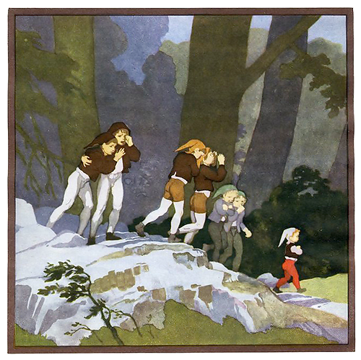
Он проворно спустился с дерева и повел братьев туда, откуда виднелся свет. Шли они долго-долго и наконец выбрались из лесу. У самой опушки они увидели дом, из окна которого светил огонек.
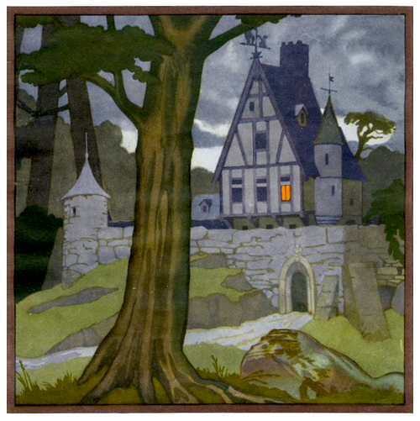
Дети постучались. На их стук вышла женщина и спросила, кто они такие и что им нужно. Мальчик с пальчик сказал, что они заблудились в лесу и просят пустить их переночевать. Женщина посмотрела на них, увидела, какие это славные ребятишки, и заплакала.
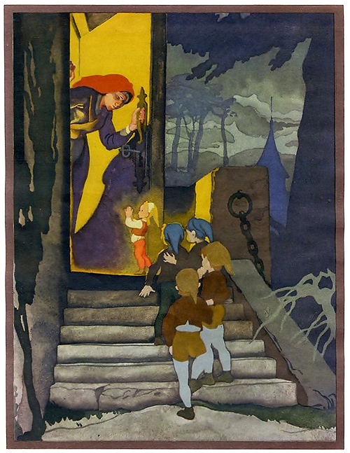
Ах, бедные-бедные детки! — сказала она. — Знаете, куда вы попали? Ведь здесь живет Людоед, он ест маленьких детей!
— Как же нам быть? Если вы нас прогоните, нас все равно этой же ночью съедят в лесу волки, — ответил Мальчик с пальчик. — Пусть уж лучше мы достанемся Людоеду. Может, он сжалится над нами, если вы, сударыня, заступитесь за нас.
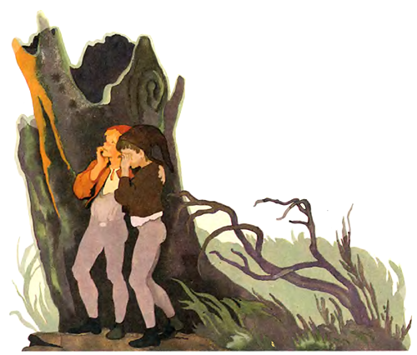
Жена Людоеда подумала, что ей, может быть, удастся скрыть детей от мужа. Она впустила их в дом и усадила погреться у огня. Вскоре послышались громкие удары в дверь — это возвратился домой Людоед. Женщина быстро спрятала детей под кровать и пошла открывать мужу дверь. Войдя в дом, Людоед сразу же потребовал себе ужин. Жена подала ему на стол целого, даже еще недожаренного барана и большущий кувшин с вином. Людоед жадно набросился на еду и вино.
Вдруг он стал принюхиваться к воздуху.
— Чую запах человеческого мяса, — сказал он.
— Это, должно быть, пахнет теленком, с которого я только что сняла шкуру, — ответила ему жена.
— Нет, это пахнет свежим человеческим мясом! — закричал Людоед. — Меня не проведешь!
Он вскочил из-за стола и бросился прямо к кровати.
— Ага, ты хотела меня надуть! — завопил он. — За такой обман тебя самое следовало бы съесть живьем!
И он вытащил одного за другим всех братишек из-под кровати. Бедные дети упали перед ним на колени. Они умоляли Людоеда пощадить их. Но это был очень злой, жестокий Людоед. Он и не слушал их жалоб. Он схватил одного из мальчуганов за ногу и хотел было тут же с ним расправиться.

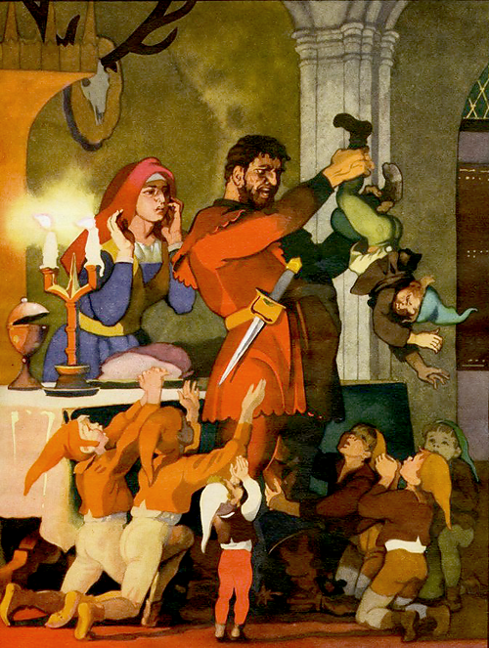
Что ты так торопишься? — сказала ему жена. — Уже поздно. Завтра успеешь.
— Ладно, — согласился Людоед, — Подожду до завтра. Ты покорми ребят получше, чтобы они не похудели, да уложи их спать.
Добрая женщина обрадовалась и быстро собрала мальчикам ужин. Но они были слишком напуганы, им было не до еды. А Людоед снова уселся за стол. Довольный тем, что назавтра у него будет лакомое блюдо, он выпил целиком весь кувшин вина и завалился спать.
У Людоеда было семь дочек. В тот вечер они уже давно спали в комнате наверху — все вместе на одной большой кровати. В этой комнате стояла вторая такая же большая кровать. На нее жена Людоеда и уложила мальчиков.
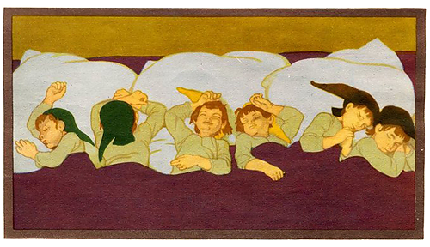
Мальчику с пальчик не спалось. Он боялся, как бы Людоед не вздумал схватить их ночью. Как же быть? Мальчик с пальчик заметил золотые веночки на головах дочерей Людоеда. Неслышно встав с постели, он снял с себя и со своих братьев колпачки. Потом так же осторожно снял со спящих людоедок веночки, надел вместо них колпачки, а себе и братьям — веночки.

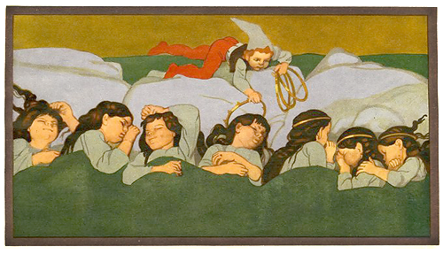
В полночь Людоед проснулся и тут же решил, не откладывая дела до утра, перетащить мальчиков в подвал. И запереть. А то еще удерут! Пробираясь впотьмах, он кое-как дошел до комнаты наверху и сразу наткнулся на кровать, в которой спали его дочери. Нащупав на их головах колпачки, он сказал про себя:
— Ага, как раз тут и лежат мальчишки!
Недолго думая он стащил с кровати одну за другой своих дочерей и засунул их в большой мешок. Потом завязал его покрепче и снес в подвал. И, довольный, пошел досыпать.
Как только Мальчик с пальчик услыхал храп Людоеда, он сейчас же разбудил братьев и велел им побыстрее одеться. Они на цыпочках выбрались из дома в сад, перелезли через ограду и побежали со всех ног.
Так бежали они всю ночь, сами не зная куда. А Людоед утром проснулся и сразу отправился в подвал. Развязал мешок, глянул — а там не мальчишки, а его родные дочки! Он так и остолбенел. А потом заорал и затопал ногами с досады и злости. Понял, что его ловко провели.
— Ну ладно же! — вопил он. — Вы за это поплатитесь, негодные мальчишки! Эй, жена! Подать мне мои сапоги-скороходы!
Людоед пустился в погоню. Долго рыскал он по лесу без толку, но наконец напал на след беглецов. А дети были уже недалеко от своего дома, всего в ста шагах! Людоед шагал с одной горки на другую, перепрыгивал через реки, как через ручейки. Братья еще издали увидели Людоеда. Мальчик с пальчик тут же нашел небольшую пещеру в скале, и они все там спрятались. Людоед устал от долгой погони — в сапогах-скороходах бегать не так-то легко! Он решил передохнуть и случайно уселся как раз на ту скалу, под которой укрылись мальчики.
Через минуту Людоед заснул и так ужасно захрапел, что братишек затрясло от страха. Один только Мальчик с пальчик не струсил и не растерялся.

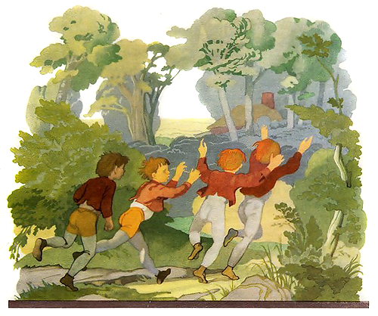
Он велел братьям что есть сил бежать к дому, пока Людоед спит, а сам подкрался к нему и потихоньку стащил с него сапоги-скороходы.

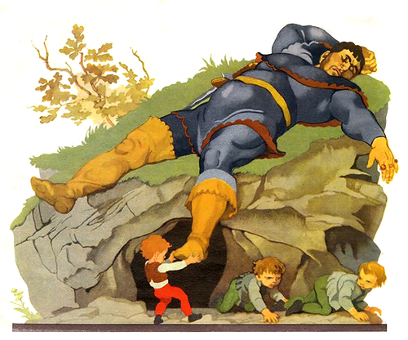
Сапоги были, конечно, огромные, но они были волшебные. Они могли делаться то больше, то меньше, любому по ноге. Мальчик с пальчик обулся в них без труда. Они пришлись ему как раз впору.
А что было дальше?
Одни рассказывают, что вместе с сапогами-скороходами Мальчик с пальчик забрал у злого Людоеда толстый кошелек с золотыми монетами. Другие говорят, что, надев сапоги-скороходы, Мальчик с пальчик отправился к королю, и тот принял его к себе на службу гонцом. И Мальчик с пальчик заработал немало на королевской службе.

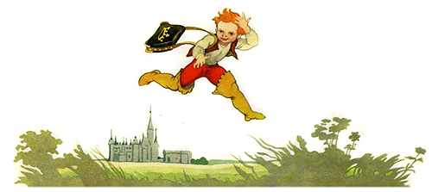

Так или иначе, но Мальчик с пальчик вернулся домой к своим родным жив и невредим. И не с пустым карманом!
И как же обрадовались ему дома!
С тех пор дровосек с женой и детьми жили хорошо, не зная ни нужды, ни горя. Вот как оно бывает.
Растут братишки — как все схожи!
Сильны, удалы и пригожи!
Вот только младший сплоховал:
И неказист, и ростом мал.
Зато умен, зато смышлен
И сердцем добрым наделен.
И если вдруг беда нагрянет,
Опорой старшим братьям станет,
Он их от гибели спасет
И счастье дому принесет.

